SPECYFIKACJA TECHNICZNA

część 6 – Dostawa sprzętu i wyposażenia niemedycznego

Lp. | Minimalne wymagane parametry techniczne | Spełnia/ nie spełnia *wpisać właściwe | Producent/ model oferowany
1. | Biurko z kontenerem - 23 zestawy
1.1 | Biurko
Wymiary: 140 x 60 x h74 [cm] (+/- 2%)

- Blat biurka wykonany z trójwarstwowej płyty wiórowej obustronnie melaminowanej w klasie higieniczności E1 i grubości min 25 mm.
- Konstrukcja stelaża ramowa, wykonana z profilowanej blachy stalowej o przekroju otwartym 30x40 mm, dla zapewnienia sztywności konstrukcji ścianka profilu stelaża nie może być mniejsza niż 2 mm. Rama stelaża powinna dodatkowo spełniać funkcję poziomego prowadzenia okablowania. Rama biurka przykręcana do blatu po obwodzie za pośrednictwem wpustek tworzywowych oraz śrub imbusowych z gwintem metrycznym. Stelaż umożliwiający montaż nóg kwadratowych (50x50 mm) bez konieczności rozkręcania lub zamiany ramy. Nogi oraz stelaż lakierowany proszkowo.

- Nogi mocowane do ramy poprzez precyzyjnie wykonane odlewy, umożliwiające szybki i precyzyjny montaż oraz wielokrotny demontaż nóg bez utraty sztywności i stabilności konstrukcji. Montaż nogi do ramy powinien odbywać się za pomocą jednej śruby. Nie dopuszcza się konstrukcji spawanej.
Biurko posiadające płynną regulację wysokości w zakresie 71,5-81,5 cm dla nogi kwadratowej.

Przykładowy widok przedstawiono na rysunku poglądowym:
Sposób montażu nóg ze stelażem:
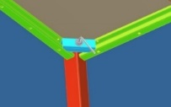

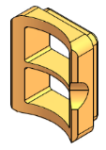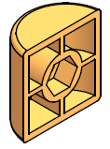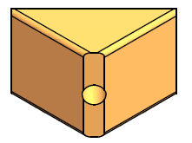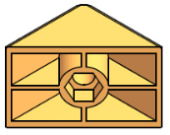

1.2 | Kontener mobilny z trzema szufladami
Wymiary: 30x60x55,8h [cm] +/-2%
Oferowane meble są rozwiązaniami systemowymi, umożliwiającymi domówienia i wspólne zestawienie w przyszłości.
Korpus oraz fronty kontenera wykonane są z trójwarstwowej płyty wiórowej w klasie higieniczności E1 o grubości min 18mm obustronnie melaminowanej. Widoczne wąskie płaszczyzny są zabezpieczone obrzeżem PCV grubości 2mm w kolorze płyty. Krawędzie obrzeża zaokrąglone R=2mm.
Kontener jest posadowiony na czterech kółkach tworzywowych w kolorze czarnym. Kółka o średnicy 40 mm.
Otwieranie frontów powinno odbywać się za pomocą bocznego pochwytu, w opcji możliwe są do zamontowania we frontach szuflad uchwyty gotowe. Przestrzeń między bokiem, a frontem od strony wewnętrznej zasłonięta jest stalowym płaskownikiem lakierowanym proszkowo.
Kontener wyposażony jest w trzy równe szuflady, wkłady metalowe, po otwarciu jednej szuflady blokada wysuwu pozostałych, z systemem samodociągu, zamek centralny w opcji, 2 klucze łamane. Nośność szuflad 25 kg. Prowadnice rolkowe.
Przykładowy widok przedstawiono na rysunku podglądowym:

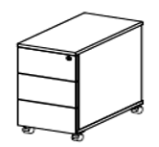

2. | Fotel obrotowy na kółkach - 23 szt.
Podstawa pięcioramienna, wykonana z poliamidu, czarna
- Samohamowne miękkie kółka jezdne fi 65 mm do powierzchni twardych
- Amortyzator gazowy zapewniajacy płynną regulację wysokości siedziska
- Nowoczesny mechanizm SYNCHRO umożliwiający synchroniczne odchylanie oparcia i siedziska z regulacją sprężystości odchylania w zależności od ciężaru siedzącego oraz blokady tego ruchu. Mechanizm wyposażony w system ANTI SHOCK zapobiegający uderzeniu oparcia w plecy siedzącego po zwolnieniu blokady mechanizmu.
- Siedzisko wyposażone w mechanizm regulacji głębokosci w zakresie 6 0mm
- Ergonomicznie wyprofilowane siedzisko krzesła z maskownicą z tworzywa w kolorze czarnym, wyściełane pianką PU wylewaną w formach o gęstości 70 kg/m3
- Oparcie krzesła wykonane jako rama z tworzywa sztucznego w kolorze czarnym na której rozciągnięta jest transparentna siatka w kolorze czarnym, zapewniająca maksymalny komfort poprzez możliwość dopasowania do pleców użytkownika, swobodną cyrkulację powietrza, wyraźnie wyprofilowane i dopasowane do naturalnego kształtu kręgosłupa w części podtrzymującej odcinek krzyżowo-lędźwiowy. Oparcie nie posiada elementów konstrukcyjnych w postaci sklejki nośnej/plastiku nośnego oraz pianki.
- Podłokietniki krzesła czarne, z miękką nakładką wykonaną z PU (poliuretanu), z możliwością regulacji w zakresie wysokości

- Krzesło tapicerowane tkaniną zmywalną o składzie osnowa 100% poliester Hi-Loft 2, lico 100% vinyl, gramatura 650g/m2, trudnopalności EN 1021:1:2 (papieros, zapałka), trudnozapalność DIN 4102 B2, NF P92-503/M2, o klasie ścieralności >300 000 cykli EN ISO 12947-2, odporność na światło >5 (DIN EN ISO 105-B02). Tkanina posiada właściwości antybakteryjne i antygrzybiczne, wykazuje odporność na działanie uryny, tkaninę można dezynfekować środkami na bazie amoniaku, chloru, alkoholu, nafty. Antystatyczna. Posiada atest higieniczny.
- Wymagany protokół oceny ergonomicznej w zakresie zgodności z PN EN 1335-1 oraz rozporządzeniem MPiPS z dnia 1.12.1998 (DZ.U. Nr 148, poz. 973)
- Wymagane potwierdzenie zgodność produktu z normą EN 1335-1:2002 oraz EN 1335-2:2019 (bezpieczeństwo, ochrona zdrowia) wystawiony przez niezależną jednostkę uprawnioną do wydawania tego rodzaju zaświadczeń. Jako jednostkę niezależną uznaje się każdą jednostkę badawczą i certyfikującą posiadającą akredytację krajowego ośrodka certyfikującego – w przypadku Polski jest to Polskie Centrum Akredytacji (PCA), w przypadku certyfikatów wystawionych przez kraj zrzeszony w Unii Europejskiej, jako jednostkę niezależną uznaje się każdą jednostkę badawczą i certyfikującą posiadającą akredytację odpowiednika PCA w tym kraju.
- Wymagany certyfikat środowiskowy EPD
- Fotel produkowany w oparciu o standardy produkcji określone w normach ISO 9001:2015 ISO 14001:2015 ISO 45001:2018 (jakość, środowisko, bezpieczeństwo i higiena pracy) potwierdzone dołączonymi certyfikatami, wystawionymi przez niezależną, akredytowaną jednostkę uprawnioną do wydawania tego rodzaju zaświadczeń.

Przykładowy widok i wymiary przedstawiono na rysunku poglądowym:

 | 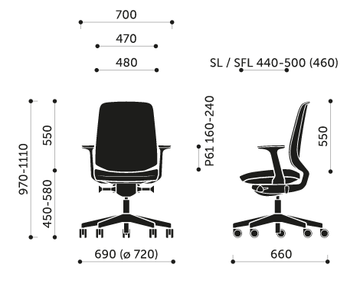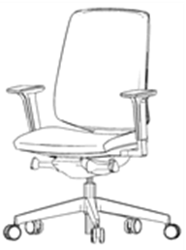
3. | Biurko gabinetowe z kontenerem - 1 zestaw
3.1 | Biurko gabinetowe
Biurko gabinetowe wsparte na szafce
Wymiary: szer. 180 cm, gł. 90 cm, wys. 74 cm (+/- 2%)

Oferowane meble są rozwiązaniami systemowymi, umożliwiającymi domówienia i wspólne zestawienie w przyszłości.
Blat wykonany z płyty obustronnie melaminowanej o grubości min 25mm w klasie higieniczności E1.
Narożniki blatu proste.
Ramę stelaża wykonać z profilowanej blachy stalowej o grubości min 2mm tworzącej profil otwarty o przekroju ok 35x55mm. Ramę mocować do blatu za pomocą wpustek tworzywowych i śrub imbusowych z gwintem metrycznym. Ze względu na małą trwałość połączenia nie dopuszcza się wkręcania śrub bezpośrednio w płytę.

Nogi stołu wykonane z profilowanej blachy stalowej o grubości min 2mm. Przekrój nogi powinien wynosić: szerokość 30mm, głębokość 86mm, a od strony zewnętrznej nogę należy zaokrąglić promieniem R=17,5mm. Kształt nóg powinien umożliwić swobodne przeprowadzenie okablowania. Kąt pochylenia nogi w stosunku do blatu powinien mieścić się w zakresie 80-85°. Od strony wewnętrznej nogę należy wyposażyć w zamknięcie typu Click o szerokości 30mm na całej wysokości nogi. Nogę należy wesprzeć na stopce z chromowanego aluminium o przekroju dopasowanym do profilu nogi. Stopka od strony wewnętrznej powinna być otwarta w celu swobodnego wprowadzenia kabli do nogi. Wysokość stopki powinna wynosić ok 30mm i posiadać wbudowany regulator w kolorze chromowanego aluminium, umożliwiający poziomowanie w zakresie min 10mm. Noga powinna być mocowana za pomocą adaptera stalowego łączącego jednocześnie ramę z nogą za pomocą jednej śruby. Użycie adaptera powinno umożliwiać wielokrotny montaż oraz demontaż nogi bez utraty stabilności konstrukcji. Nie dopuszcza się zastosowania konstrukcji spawanej. Biurko posiada łącznik w formie rury stalowej malowanej proszkowo o średnicy 140mm, przeznaczonej do wsparcia na szafce.
Kolorystyka mebla wg wzornika płyt producenta.

Widok jak na rysunku poglądowym:

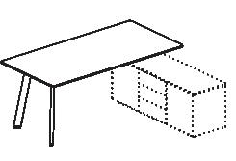

3.2 | Szafka podbiurkowa
Wymiary: 80x50x65h [cm] +/-2%

Oferowane meble są rozwiązaniami systemowymi, umożliwiającymi domówienia i wspólne zestawienie w przyszłości.
Korpus szafki wykonany z trójwarstwowej płyty wiórowej w klasie higieniczności E1 obustronnie melaminowanej. Widoczne wąskie płaszczyzny zabezpieczyć obrzeżem PCV grubości 2mm w kolorze płyty. Krawędzie obrzeża zaokrąglić R=2mm. Konstrukcja szafki wieńcowa. Wieniec górny oraz dolny wykonany grubości min 25mm, pozostałe elementy z płyty o grubości min 18mm. Elementy korpusu połączone za pomocą złączy mimośrodowych niewidocznych na zewnątrz umożliwiających wymianę poszczególnych elementów w przypadku uszkodzenia. Nie dopuszcza się konstrukcji klejonej.
W górnej części szafka wyposażona w szufladę z bokami metalowymi na prowadnicach kulkowych w kolorze srebrnym lub szarym z pełnym wysuwem, samodociągiem oraz cichym domykiem. Szuflada otwierana za pomocą pochwytu (nie dopuszcza się zastosowania uchwytu). Pod wieńcem górnym mocowana listwa z aluminium anodowanego maskującą przestrzeń między wieńcem górnym a frontem szuflady.
Front szuflady wykonany z trójwarstwowej płyty wiórowej w klasie higieniczności E1 obustronnie melaminowanej.
Dno szuflady wykonne z trójwarstwowej płyty wiórowej w klasie higieniczności E1 o grubości min 16mm obustronnie melaminowanej na kolor jasny popiel.
Pod szufladą zastosować front z żaluzji tworzywowej. Grubość lamelek niemniejsza niż 8mm. Żaluzja przesuwna poziomo w prawą lub lewą stronę (do wyboru przez Zamawiającego). Element zwijający żaluzję umieszczony przy ścianie bocznej i zasłonięty przegrodą pionową. Nie dopuszcza się chowania żaluzji za ścianą tylną. Prowadnice wpuszczone w korpus szafy. Nie dopuszcza się zastosowania prowadnic nakładanych i wystających poza korpus szafy.
Front żaluzjowy zamykany na zamek z wymienną wkładką patentową, wyposażoną w dwa klucze łamane. Zamek powinien posiadać możliwość zastosowania klucza master, który umożliwia otwarcie kilku zamków tym samym kluczem.
Żaluzja przesuwana za pomocą uchwytu listwowego z aluminium anodowanego o rozstawie śrub mocujących ok 96mm.
Szafka posadowiona na min 5 stopkach, umożliwiających wypoziomowanie nierówności podłoża w zakresie min 10mm.
Kolorystyka mebla wg wzornika płyt producenta.
Widok jak na rysunku poglądowym:

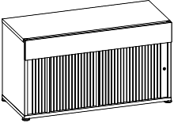

4. | Fotel gabinetowy - 1 szt.
Fotel gabinetowy z zagłówkiem

- Podstawa pięcioramienna, w kolorze czarnym, wykonana z tworzywa (poliamid), kółka miękkie fi 65 mm, do twardych powierzchni
- Amortyzator gazowy zapewniajacy płynną regulację wysokości siedziska
- Nowoczesny mechanizm SYNCHRO umożliwiający synchroniczne odchylanie oparcia i siedziska z regulacją sprężystości odchylania w zależności od ciężaru siedzącego oraz blokady tego ruchu. Mechanizm wyposażony w system ANTI SHOCK zapobiegający uderzeniu oparcia w plecy siedzącego po zwolnieniu blokady mechanizmu.
- Siedzisko wyposażone w mechanizm regulacji głębokosci w zakresie 60mm
- Ergonomicznie wyprofilowane siedzisko krzesła z maskownicą z tworzywa w kolorze czarnym, wyściełane pianką PU wylewaną w formach o gęstości 65 kg/m3
- Ergonomicznie wyprofilowane oparcie krzesła, plastik wewnętrzny oblany pianką wylewaną w formach o gęstości 75 kg/m3, w tylnej części oparcia maskownica w kolorze czarnym, regulowane w zakresie głębokości oraz wysokości podparcie lędźwiowe, w tylnej części oparcia charakterystyczny wspornik z tworzywa sztucznego w kolorze popielatym będący jego elementem konstrukcyjnym, wyposażone w regulowany w zakresie wysokości oraz kąta pochylenia tapicerowany zagłówek
- Podłokietniki krzesła czarne, z miękką nakładką wykonaną z PU (poliuretanu), z możliwością regulacji w zakresie wysokości względem siedziska, (zakres regulacji 80 mm), nakładka regulowana przod-tył (+/- 50 mm), nakładka regulowana na boki (+/- 30 mm), nakładka poliuretanowa.

- Krzesło tapicerowane tkaniną o składzie 100% POLIESTER, gramaturze min. 364 g/m², odporności na ścieranie min. 75 000 cykli Martinadale`a, pilling 4, trudnozapalność papieros (PN EN 1021-1), zapałka (PN EN1021-2), trudnopalność BS 5852 crib 5, odporność na światło5-7 (EN ISO105-B02)
- Wymagane potwierdzenie zgodność produktu z normą EN 1335-1:2002 oraz EN 1335-2:2019 wystawione przez niezależną, akredytowaną jednostkę uprawnioną do wydawania tego rodzaju zaświadczeń. Jako jednostkę akredytowaną uznaje się każdą jednostkę badawczą i certyfikującą posiadającą akredytację krajowego ośrodka certyfikującego – w przypadku Polski jest to Polskie Centrum Akredytacji (PCA), w przypadku certyfikatów wystawionych przez kraj zrzeszony w Unii Europejskiej, jako jednostkę akredytowaną uznaje się każdą jednostkę badawczą i certyfikującą posiadającą akredytację odpowiednika PCA w tym kraju
- Wymagany protokół oceny ergonomicznej w zakresie zgodności z PN EN 1335-1 oraz rozporządzeniem MPiPS z dnia 1.12.1998 (DZ.U. Nr 148, poz. 973)
- Krzesło produkowane w oparciu o standardy produkcji określone w normie ISO 9001:2015, ISO 14001:2015 oraz ISO 45001:2018 potwierdzone dołączonymi certyfikatami, wystawionymi przez niezależną, akredytowaną jednostkę uprawnioną do wydawania tego rodzaju zaświadczeń. Jako jednostkę akredytowaną uznaje się każdą jednostkę badawczą i certyfikującą posiadającą akredytację krajowego ośrodka certyfikującego – w przypadku Polski jest to Polskie Centrum Akredytacji (PCA), w przypadku certyfikatów wystawionych przez kraj zrzeszony w Unii Europejskiej, jako jednostkę akredytowaną uznaje się każdą jednostkę badawczą i certyfikującą posiadającą akredytację odpowiednika PCA w tym kraju
- Wymagany certyfikat środowiskowy Blue Angel
- Wymagane potwierdzenie zgodności z wymaganiami Möbelfakta

Przykładowy widok przedstawiono na rysunku podglądowym:

 | - 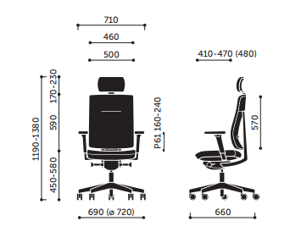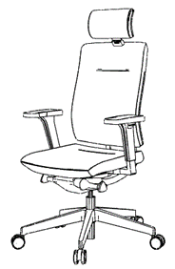
5. | Stół konferencyjny - 1 szt.
Wymiary: 160 x 80 x h74 [cm] (+/- 2%)

Oferowane meble są rozwiązaniami systemowymi, umożliwiającymi domówienia i wspólne zestawienie w przyszłości.

Blat roboczy wykonany z trójwarstwowej płyty wiórowej grubości min 25mm w klasie higieniczności E1. Narożniki blatu proste. Rama stelaża wykonana z profilowanej blachy stalowej o grubości min 2mm tworzącej profil otwarty o przekroju ok 35x55mm. Rama mocowana do blatu za pomocą wpustek tworzywowych i śrub imbusowych z gwintem metrycznym. Ze względu na małą trwałość połączenia nie dopuszcza się wkręcania śrub bezpośrednio w płytę.
Nogi stołu wykonane z profilowanej blachy stalowej o grubości min 2mm. Przekrój nogi powinien wynosić: szerokość 30mm, głębokość 86mm, a od strony zewnętrznej nogę należy zaokrąglić promieniem R=17,5mm. Kształt nóg powinien umożliwić przeprowadzenie okablowania. Kąt pochylenia nogi w stosunku do blatu powinien mieścić się w zakresie 75-80°. Od strony wewnętrznej nogę wyposażyć w zamknięcie typu Click o szerokości 30mm na całej wysokości nogi. Nogę wesprzeć na stopce z chromowanego aluminium o przekroju dopasowanym do profilu nogi. Stopka od strony wewnętrznej powinna być otwarta w celu swobodnego wprowadzenia kabli do nogi. Wysokość stopki powinna wynosić ok 30mm i posiadać wbudowany regulator w kolorze chromowanego aluminium, umożliwiający poziomowanie w zakresie min 10mm. Noga powinna być mocowana za pomocą adaptera stalowego łączącego jednocześnie ramę z nogą za pomocą jednej śruby.
Użycie adaptera powinno dawać możliwość wielokrotnego montażu oraz demontażu nogi bez utraty stabilności konstrukcji. Nie dopuszcza się zastosowania konstrukcji spawanej.

Przykładowy widok przedstawiono na rysunku poglądowym:

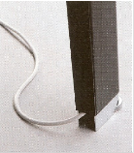

6. | Krzesła konferencyjne - 6 szt.
- Krzesło konferencyjne na czterech nogach połączonych ze sobą poprzeczką biegnącą po podłożu celem wzmocnienia konstrukcji i stabilności stelaża, wyposażone w stopki zabezpieczające podłoże przed rysowaniem. Dodatkowe wzmocnienie U-kształtną poziomą poprzeczką łączącą przednie i tylne nogi stelaża.
- Stelaż wykonany z rury stalowej o średnicy 12 mm, malowany proszkowo na kolor czarny, nogi krzesła zakończone stopkami przegubowymi
- Siedzisko i oparcie wykonane jako jednolita konstrukcja kubełkowa ze sklejki, kształt oparcia i siedziska zbliżony do prostokąta, o zaokrąglonych narożach.
- Siedzisko krzesła wyposażone w nakładkę tapicerowaną tkaniną o składzie 100% POLIESTER, gramaturze min. 364 g/m2, odporności na ścieranie min. 75 000 cykli Martinadale`a, pilling 4, trudnozapalność papieros (PN EN 1021-1), zapałka (PN EN1021-2), trudnopalność BS 5852 crib 5, odporność na światło 5-7 (EN ISO105-B02).
- Kubełek mocowany do stelaża bez widocznych od strony osoby siedzącej śrub montażowych
- Pod siedziskiem krzesło posiada maskownicę z tworzywa sztucznego w kolorze czarnym. Maskownica zapobiega odkształcaniu tkaniny siedziska podczas sztaplowania krzeseł.
- Posiada podłokietniki z nakładką z tworzywa sztucznego w kolorze czarnym.
- Wymagane potwierdzenie zgodność produktu z normą EN 16139:2014 (wymiary, bezpieczeństwo, stabilność i wytrzymałość), wystawiony przez niezależną jednostkę uprawnioną do wydawania tego rodzaju zaświadczeń. Jako jednostkę niezależną uznaje się każdą jednostkę badawczą i certyfikującą posiadającą akredytację krajowego ośrodka certyfikującego – w przypadku Polski jest to Polskie Centrum Akredytacji (PCA), w przypadku certyfikatów wystawionych przez kraj zrzeszony w Unii Europejskiej, jako jednostkę niezależną uznaje się każdą jednostkę badawczą i certyfikującą posiadającą akredytację odpowiednika PCA w tym kraju.
- Krzesło produkowane w oparciu o standardy produkcji określone w normie ISO 9001:2008 oraz ISO 14001:2004+Cor 1:2009 potwierdzone dołączonymi certyfikatami

Przykładowy widok z wymiarami przedstawiono na rysunku poglądowym:

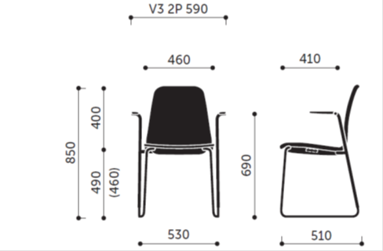

7. | Stół - 5 szt.
Wymiary: 80 x 80 x h74 [cm] (+/- 2%)

- Blat stołu wykonany z trójwarstwowej płyty wiórowej obustronnie melaminowanej w klasie higieniczności E1 i grubości min 25 mm.
- Konstrukcja stelaża ramowa, wykonana z profilowanej blachy stalowej o przekroju otwartym 30x40 mm, dla zapewnienia sztywności konstrukcji ścianka profilu stelaża nie może być mniejsza niż 2 mm. Rama stelaża powinna dodatkowo spełniać funkcję poziomego prowadzenia okablowania. Rama biurka przykręcana do blatu po obwodzie za pośrednictwem wpustek tworzywowych oraz śrub imbusowych z gwintem metrycznym. Stelaż umożliwiający montaż nóg kwadratowych (50x50 mm) bez konieczności rozkręcania lub zamiany ramy. Nogi oraz stelaż lakierowany proszkowo.

- Nogi mocowane do ramy poprzez precyzyjnie wykonane odlewy, umożliwiające szybki i precyzyjny montaż oraz wielokrotny demontaż nóg bez utraty sztywności i stabilności konstrukcji. Montaż nogi do ramy powinien odbywać się za pomocą jednej śruby. Nie dopuszcza się konstrukcji spawanej.
Biurko posiadające płynną regulację wysokości w zakresie 71,5-81,5 cm dla nogi kwadratowej.

Przykładowy widok przedstawiono na rysunku poglądowym:

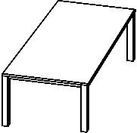

 | Sposób montażu nóg ze stelażem:
8. | Krzesła zmywalne – 75 szt.
Krzesło konferencyjne na 4 nóżkach, stelaż z rurki stalowej fi19x2 mm, kolor stelaża chrom, stelaż sztaplowany max do 6 szt, wzmocniony rurkami stalowymi pod siedziskiem, oparcie plastikowe perforowane z otworami i prześwitem w dolnej części oparcia, siedzisko plastikowe z wygięciem pod uda z wzmocnionego polipropylenu posiadające atest włoskiego CATAS, krzesło posiada możliwość łączenia w rzędy.

Przykładowy widok z wymiarami przedstawiono na rysunku poglądowym:

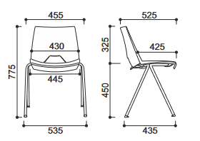

9. | Ciąg kuchenny (pom. socjalne) – 2 zestawy:
- meble kuchenne
- zlewozmywak
- zmywarka 45 cm
- chłodziarka
- kuchenka mikrofalowa
10. | kontuar recepcyjny – 6 zestawów:
10.1 | Lada recepcyjna – prosta wysoka
Wymiary: szer. 210 cm, gł. 85 cm, wys. 94 cm (+/- 2%)

Oferowane meble są rozwiązaniami systemowymi, umożliwiającymi domówienia i wspólne zestawienie w przyszłości.

Blat roboczy lady wykonany z trójwarstwowej płyty wiórowej o grubości 25mm w klasie higieniczności E1 obustronnie melaminowanej w kolorze. Widoczne wąskie krawędzie zabezpieczone obrzeżem PCV grubości 2mm w kolorze blatu. Krawędzie obrzeża zaokrąglone R=2mm. Wysokość górnej powierzchni blatu powinna wynosić 72cm.
Front i boki lady o wysokości 94cm wykonane z płyty melaminowanej o grubości ok 50mm
Cokół frontowy lady wykonać z płyty MDF o grubości 25mm lakierowanej w strukturze mat. W cokole zamontować stopki poziomujące z zakresem regulacji min 15mm. Pod frontem należy zamontować podświetlenie LED w kolorze zimno-białym. Diody mają oświetlać krawędź listwy wykonanej z plexi w celu uzyskania efektu świecącej linii.
Przewody zasilające mają być prowadzone w narożnikach modułów lad i zabezpieczone metalową osłoną. W zestawach lad ma być zastosowana możliwość szeregowego łączenia oświetlenia. Lada ma posiadać możliwość montażu włącznika oświetlenia z prawej lub lewej strony zestawu (do wyboru przez Zamawiającego). Ladę należy wyposażyć w poziomy kanał kablowy umiejscowiony pod blatem w miejscu łączenia się z frontem. Kanał w przekroju o wymiary min 68x70mm powinien być wykonany z profilowanej blachy stalowej o grubości min 1mm. Funkcję poziomego prowadzenia kabli powinna spełniać metalowa rynna o głębokości min 40mm i wysokości 45mm, montowana do kanału kablowego.

Widok jak na rysunku poglądowym:
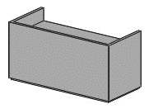

10.2 | Nadstawka do lady nakładana na front
Wymiary: 55x28x55h [cm] (+/- 2%)

Oferowane meble są rozwiązaniami systemowymi, umożliwiającymi domówienia i wspólne zestawienie w przyszłości.

- Nadstawkę należy wykonać w całości z płyty w mdf pokrytej lakierowanej.
- Front oraz blat wierzchni należy wykonać z płyty o grubości nie mniejszej niż 6 mm, pozostałe elementy korpusu należy wykonać z płyty o grubości min. 18 mm.

- Kolorystyka mebla wg wzornika płyt producenta.

Widok jak na rysunku poglądowym:
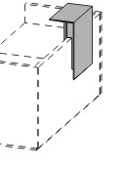

11. | szafka kartotekowa – 10 szt.
12. | szafka szatniowa L – pacjenci – 20 szt.
Wymiary: szer. 40 x gł. 50 x 180h [cm] +/-2%
Kolor szafy: popiel RAL7035

Szafa ubraniowa z drzwiami w kształcie litery L, zamykana zamkami cylindrycznymi z ryglowaniem w jednym punkcie. Szafa wyposażona w drążek ubraniowy z 2 haczykami, samoprzylepny wizytownik. Drzwi szafy z zastrzeżoną znakiem przemysłowym perforacją. Drzwi z dwoma wzmocnieniami wykonane z blachy 0,6 mm, pozostałe elementy szafy z blachy 0,5 mm.

Przykładowy widok przedstawiono na rysunku podglądowym:

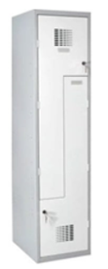

13. | szafka szatniowa BHP – personel – 24 szt.
Wymiary: szer. 80 x gł. 50 x 180h [cm] +/-2%

Szafa metalowa 2-drzwiowa, wyposażona w plastikowy drążek, wieszaki ubraniowe, haczyk na ręcznik lusterko i samoprzylepny plastikowy wizytownik. Wszystkie elementy szafy wykonane z blachy 0,5 mm. Drzwi szafy z zastrzeżoną znakiem przemysłowym perforacją o nowoczesnym designie. Światło pomiędzy półką wewnętrzną a wieńcem 300 mm. Wszystkie elementy szafy wykonane z blachy 0,5 mm. Każda komora szafy podzielona na dwa przedziały, umożliwiające oddzielne umieszczenie odzieży ochronnej i ubrań codziennych. Zamek cylindryczny 1 punktowy.

Przykładowy widok przedstawiono na rysunku podglądowym:
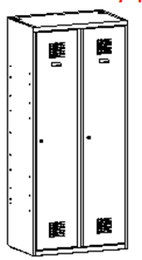

14. | szafka depozytowa - 1 szt.
Wymiary: 80 x 42 x h120 [cm] (+/- 2%)

Szafka o wysokości 3OH, na podstawie z płyty. Korpus wykonany z trójwarstwowej płyty wiórowej w klasie higieniczności E1 o grubości min 18mm obustronnie melaminowanej. Widoczne wąskie płaszczyzny zabezpieczone obrzeżem PCV grubości 2mm w kolorze płyty. Krawędzie obrzeża zaokrąglone R=2mm. W szafce, w każdym module, zamontowano 2 drzwiczek każde na 2 zawiasach puszkowych. Drzwiczki wykonany z trójwarstwowej płyty wiórowej w klasie higieniczności E1 o grubości min 18mm obustronnie melaminowanej. Widoczne wąskie płaszczyzny zabezpieczone obrzeżem PCV grubości 2mm w kolorze płyty. Każde drzwiczki posiadają zamek punktowy + 2 klucze łamane.

Przykładowy widok przedstawiono na rysunku poglądowym:

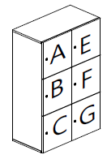

15. | regał na dokumenty – 11 szt.
Wymiary: 100x46x178,2Hcm +/- 2%

- Szafa musi posiadać certyfikat zgodności z normą dotyczącą jakości mebli danego rodzaju: PN-EN 14073-2:2006, wystawiony przez niezależną jednostkę certyfikującą.

Oferowane meble mają być rozwiązaniami systemowymi, umożliwiającymi domówienia i wspólne zestawienie w przyszłości.
- Korpus szafy wykonać z trójwarstwowej płyty wiórowej w klasie higieniczności E1 obustronnie melaminowanej w kolorze białym o grubości min 18mm. Widoczne wąskie krawędzie zabezpieczyć obrzeżem PCV grubości 2mm w kolorze płyty. Krawędzie obrzeża zaokrąglić R=2mm. Korpus szafy łączony za pomocą złączy mimośrodowych umożliwiających wymianę poszczególnych elementu w przypadku uszkodzenia.
- Fronty szaf wykonać z trójwarstwowej płyty wiórowej w klasie higieniczności E1 obustronnie melaminowanej w kolorze białym, widoczne wąskie krawędzie zabezpieczyć obrzeżem PCV grubości 2mm w kolorze płyty. Wewnętrzna strona frontu melaminowana w kolorze białym. Frontowe krawędzie pionowe zaokrąglić promieniem R=8mm.
- Ściana tylna wpuszczana w nawfrezowanie w ścianach bocznych oraz wieńcach korpusu. Kolorystyka ściany tylnej zgodna z kolorystyką korpusu szafy. Wieniec górny oraz dolny nakładany.
- Drzwi wyposażyć w zawiasy obiektowe z kątem otwarcia min 270°. Front zamykany zamkiem baskwilowym z wymienną wkładką patentową wyposażoną w dwa klucze łamane. Zamek powinien posiadać możliwość zastosowania klucza master, który pozwala na otwarcie wielu zamków tym samym kluczem.
- Uchwyt dwupunktowy o rozstawie 128mm zintegrowany z cylindrem zamka.
- Szafa wyposażona w półki płytowe wykonane z trójwarstwowej płyty wiórowej w klasie higieniczności E1 obustronnie melaminowanej w kolorze korpusu i grubości min 25mm. Półki należy wyposażyć w podpórki zapobiegające przypadkowemu wysunięciu. Półki z możliwością regulacji położenia na całek wysokości szafy co 32mm (nie dotyczy półek stałych).
- Szafę posadowić na cokole metalowym, wykonanym ze stali lakierowanej. Cokół wyposażyć w stopki poziomujące w zakresie min 15mm. Po zamontowaniu cokołu poziomowanie powinno odbywać się od wewnątrz szafy za pomocą klucza imbusowego. Wysokość cokołu ok 7cm.

Przykładowy widok przedstawiono na rysunku poglądowym:

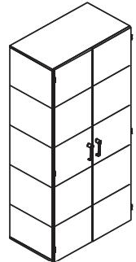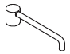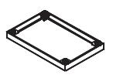

Kolorystyka mebli jednolita i zostanie uzgodniona z Zamawiającym w trakcie realizacji zadania.
W przypadku niedostępności, któregokolwiek z zaoferowanych produktów (model, producent) Wykonawca za zgodą Zamawiającego może dostarczyć produkt/y o parametrach takich samych, bądź nie gorszych niż przedstawione w ofercie i specyfikacji technicznej.

Dokument należy podpisać kwalifikowanym podpisem
elektronicznym lub podpisem zaufanym lub podpisem osobistym

